Viena Capellanes y la Comunidad de Madrid llevan la repostería tradicional madrileña al centro internacional de prensa de la visita del papa León XIV a España
- La compañía madrileña elaborará y servirá en la Real Casa de Correos más de 2.000 dulces diarios para los más de 2.100 periodistas acreditados que cubrirán la visita papal
Madrid, 26 de mayo de 2026.- Viena Capellanes ha resultado adjudicataria de la licitación para el suministro de dulces típicos madrileños y servicios asociados destinados al Centro Internacional de Prensa habilitado con motivo de la visita del papa León XIV a España. La visita papal, que se celebrará en Madrid del 6 al 12 de junio de 2026, reunirá a más de 2.100 periodistas acreditados de todo el mundo.
Durante siete días, la histórica firma madrileña será la encargada de acercar la tradición repostera de la Comunidad de Madrid a los medios de comunicación internacionales mediante una propuesta gastronómica basada en elaboraciones artesanas representativas de distintos municipios de la región, gracias al programa Pueblos con Vida.
Fundada en 1873, Viena Capellanes pondrá al servicio de este dispositivo institucional toda su capacidad de fabricación propia, logística y experiencia en eventos oficiales, elaborando diariamente más de 2.000 unidades de dulces tradicionales en su obrador artesano de Alcorcón, de más de 4.500 metros cuadrados.
La selección diseñada para esta ocasión propone un recorrido gastronómico por la Comunidad de Madrid a través de especialidades emblemáticas de diferentes pueblos de la región como las rosquillas de San Isidro, las bizcotelas de El Escorial, las costradas de Alcalá de Henares, las palmeritas de Morata de Tajuña, los Francisquitos de Guadarrama o los Feos de Valdemoro, entre otras referencias históricas de la repostería madrileña.
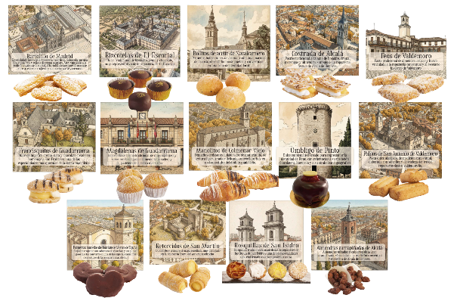
“El objetivo es que los periodistas internacionales puedan descubrir Madrid también a través de su patrimonio gastronómico y repostero, mostrando la riqueza cultural y artesanal que existe detrás de cada elaboración tradicional”, señala Antonio Lence, director general de Viena Capellanes.
La compañía cuenta con acreditaciones y reconocimientos como Madrid Excelente, el sello M Producto Certificado, el distintivo de Pastelería Artesana de ASEMPAS y el Premio Alimentos de España 2025 en la categoría de Restauración.
Con esta iniciativa, Viena Capellanes refuerza su compromiso con la conservación y difusión de la repostería tradicional madrileña, proyectando internacionalmente la identidad gastronómica de la Comunidad de Madrid en uno de los acontecimientos informativos más relevantes del año.
Acerca de Viena Capellanes
Viena Capellanes es una empresa madrileña que fabrica y comercializa, a través de sus propios puntos de venta, productos de pastelería artesanal, platos preparados saludables y catering gourmet.

Actualmente cuenta con 26 establecimientos propios en Madrid, un obrador en Alcorcón, casi 45 Córner Viena en distintas empresas, una Escuela de Cocina y Repostería, el hotel Viena Suites, un servicio de catering para eventos corporativos y familiares; además de una propia página web y App de delivery “MyViena”, desde la que también comercializa sus productos.

Viena Capellanes fue fundada en 1873 por D. Matías Lacasa y posteriormente adquirida por Manuel Lence. La gestión de la empresa continúa llevándose íntegramente por la familia Lence más de 110 años después. Viena Capellanes es sinónimo de calidad, tradición, capacidad de adaptación al cambio y pasión por sus clientes.
Para más información:
Actitud de Comunicación
Mirella Palafox
mirella.palafox@actitud.es / viena.capellanes@actitud.es
91 302 28 60



